Learning English

Andrés Hernández Oquendo

Harold Steven Meneses

Emanuel Ruiz Valencia

Institución Educativa José Antonio Galán

Media Técnica

Catalina Ruiz Córdoba

Luis Fernando Ortiz

10-2

Medellín

2022

Definición del problema.

En la institución educativa José Antonio galán más específicamente en el grado quinto se presentan algunas dificultades en el campo del ingles ya que muchos jóvenes tienes problemas a la hora de aprender, algunos no saben pronunciar escribir o simplemente no tienen ningún saber sobre el tema ya que no le ponen empeño a las clases o se presentan algunos casos donde las clases son poco didácticas y se vuelven agobiantes para el estudiante y eso puede generar desmotivación o disgusto por aprender inglés.

Muchos jóvenes ven la palabra “aprender “como una obligación mas a su vida cotidiana y nuestro objetivo es cambiarles totalmente ese pensamiento y darles a entender que aprender y estudiar también se puede realizar de una forma divertida y adaptada a sus capacidades y niveles de aprendizaje.

Que las clases no les sean agobiantes y aburridas si no que vean algo muy divertido en la cual puedan interactuar, jugar y ver videos educativos a la vez que están ejerciendo un aprendizaje por el primer idioma mas hablado del mundo “el inglés” ya que el tener conocimientos básicos sobre el tema les podría brindar apoyo o saber sobre su vida cotidiana o educativa.

Queremos que el aprendizaje sea visto de otra forma. como algo divertido y entretenido y cambiar ese aspecto feo que tiene el aprendizaje como una simple obligación.

Fomentar el aprendizaje y que a los estudiantes les nazca querer aprender y todo fluya respectivamente.

Velar por el futuro educativo de los jóvenes y no se queden estancados sin saber absolutamente nada del idioma, y lograr conseguir que los jóvenes tengan un saber promedio y no se queden en el camino.

Población objetivo

El destinatario o los usuarios a los que estará diseñada la aplicación Learning English son los estudiantes del grado quinto de la institución educativa José Antonio galán ya que muchos estudiantes presentan problemas a la hora de aprender.

Y nuestro objetivo es hacer que esos estudiantes que no tienen ningún saber respecto al tema, se transformen en estudiantes fluyentes que tengas conocimientos básicos sobre el idioma como:

- Escritura

- Pronunciación

- Dar mejor uso y correcto de las palabras

- Saber conjugar

- pronombres y lo más básico del idioma

Ya que nuestro propósito es mejorar el rendimiento académico de dichos estudiantes para que no se queden estancados y avancen sin realmente saber nada del idioma “ingles”.

El propósito general de Learning English es demostrarles a los jóvenes que aprender es divertido y enseñarles a los jóvenes mediante interacción para que encuentren amaño en la app y se quieran profundizar ya que se divierten y al mismo tiempo aprenden el idioma que en un principio se les podría hacer maluco o aburrido de aprender.

Requisitos y requerimientos

Los requerimientos y todos los requisitos para esta app “Learning English” son realmente algo básicos para que así se pueda tener un uso fluido y sin complicaciones.

Requisitos

* Disponer de un dispositivo a la cual puedas acceder a la app
* Pertenecer a la institución.
* Disponer de un correo electrónico.

Requerimientos

* Ingresar con el fin de aprender.

* completar los campos que se te piden en la app.
* Completar el tutorial que te enseñara las funciones de la app
* Crearte un perfil

Ya que cumplas todos estos requisitos y todos los requerimientos de la app ya podrás disfrutar de los niveles y todas las experiencias interactivas que abarcara la aplicación Learning English.

Alcance

El alcance de nuestra app es lograr que todos los estudiantes que cursan el grado quinto en la institución educativa José Antonio galán puedan disfrutar del aprendizaje del inglés y tengan saberes como los pronombres y lo básico que abarca el tema.

Y que esta app les sirva de ayuda o impulso para que se motiven a estudiar mas y mas ya que les será divertido y así que puedan fluir en su vida educativa o cotidiana.

Actores del sistema

Sistema: estos serian los encargados de administrar y estar al pendiente del flujo de la app que serian (Andrés Hernandez Oquendo, Harold Steven Meneses y Emmanuel Ruiz Valencia).

Usuario: estos serán los encargados de darle función a la app y los que puedan dar la opinión de todo el programa y disfrutar de toda la interacción y experiencias que abarcara toda la app ósea que serian los: (Estudiantes, padres y docentes)

Diagrama de casos de uso

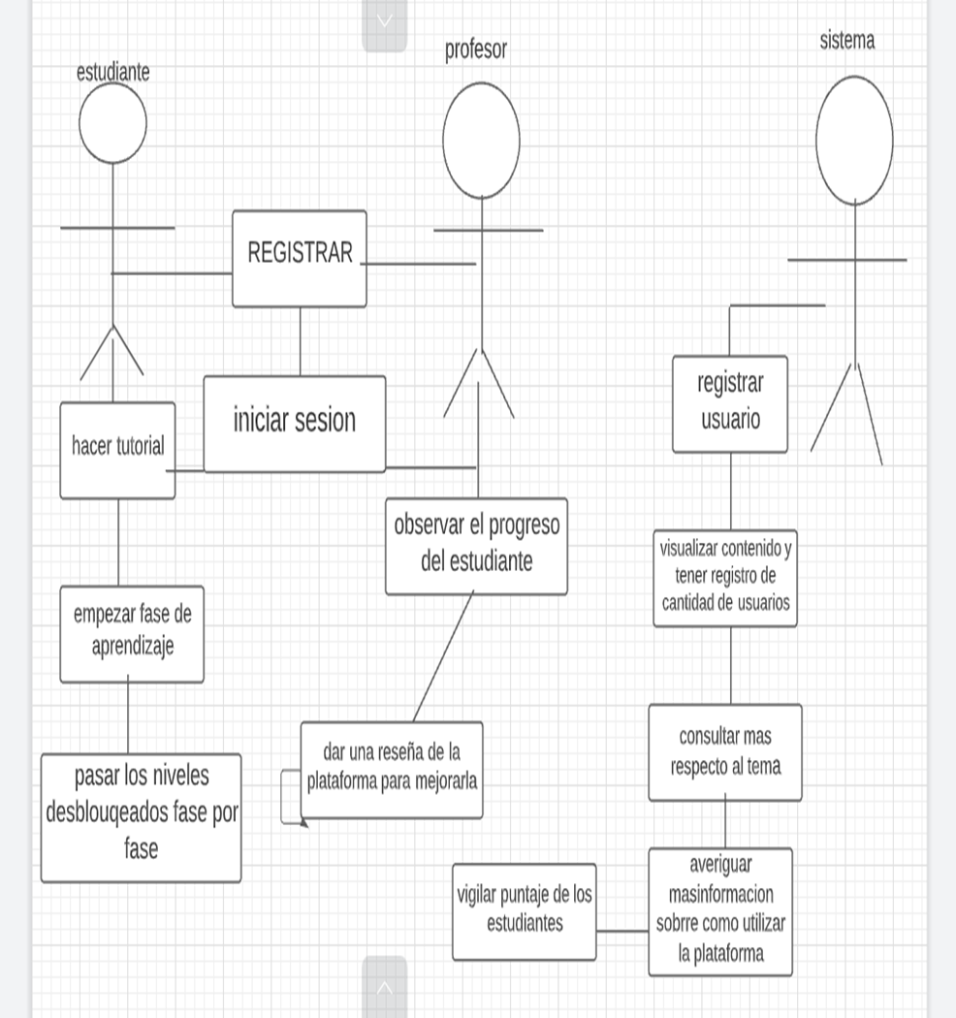

Especificación casos de uso.

|  |  |
| --- | --- |
| **Designación** | UCA-01 |
| **Nombre** | Registrar usuario |
| **Descripción** | El usuario cuando entre en la plataforma se encontrara con el botón de “registrar”, tendrá que registrase con el correo institucional (si es estudiante o maestro), y deberá crear una contraseña propia, al hacer esto se creara la cuenta automáticamente. |
| **Actores** | Estudiantes, docentes,todo publico |
| **Flujos alternos y excepcionales** | Los actores no deben estar registrados en el sistema. |
| **Pre-condiciones** | Pertenecer a alguna institución.(para los estudiantes y profesores) |
| **Pos-condiciones** | Despues del usuario haberse registrado recibirá una notificación de confirmación de cuenta.. |
|  |  |

|  |  |
| --- | --- |
| **Designación** | UCA-01 |
| **Nombre** | Iniciar Sesion. |
| **Descripción** | El usuario al estar en esta pagina se encontrara con dos formatos el de maestros y el de estudiantes, el usuario deberá elegir lo que le corresponda. |
| **Actores** | Estudiantes, docentes,publico habierto |
| **Flujos alternos y excepcionales** | Los actores deben estar registrados en el sistema. |
| **Pre-condiciones** | Tener correo electronico |
| **Pos-condiciones** | Despues de iniciar sesión se pedirá edad del usuario y confirmación de la cuenta |

|  |  |
| --- | --- |
| **Designación** | UCA-01 |
| **Nombre** | Menú |
| **Descripción** | Cuando el usuario este en esta pagina se encontrara con un menú de varias opciones,iniciar (primer nivel),niveles,ajustes,progreso.  Para maestros habra un menú distinto,niveles,ajustes,progreso de estudiantes |
| **Actores** | Estudiantes, docentes.todo publico |
| **Flujos alternos y excepcionales** | Los usuarios derberan haber pasado todo lo requerido anteriormente. |
| **Pre-condiciones** | Pertenecer a una institución (para maestro y profesores) |
| **Pos-condiciones** | Escoger la opción que plazca |

Misión

La misión de nuestra app “Learning English” es ayudar o enseñarles a los jóvenes de la institución los conocimientos básicos del ingles así para que ellos puedan tener un impulso para despertar el gusto por el aprendizaje del ingles y no encuentren el estudio como algo feo si no una forma entretenida de autoaprendizaje y puedan incentivar a los demás a que quieran ingresar a la app ya sea por curiosidad y se enganchen con las temáticas e interactividad que dispondrá nuestra app y así los jóvenes quieran estudiar y aprender el idioma “ingles” ya que a la vez que están aprendiendo también se divierten cumpliendo logros, recibiendo pequeñas medallas virtuales por cada misión cumplida, viendo videos, ETC.

Queremos impulsar a que los estudiantes quieran estudiar y se apasionen por el aprendizaje del idioma en especifico “ingles” y lo tomen como algo divertido ya que les enseñan de una forma más allá de lo cotidiano.

Ya que a muchos estudiantes de la institución se les dificulta el aprender ya sea, leer, escribir, pronunciar, hablarla, ETC. Y seria nuestra misión principal, ya que queremos solucionarles ese problema a los estudiantes para que así no se les dificulten muchos las clases y por lo menos ya tengan unas bases o conocimientos para progresar fluidamente.

Queremos enseñarles a los jóvenes que existen más métodos de aprendizaje, mas divertidos, más didácticos y que no se vuelvan bases agobiantes si no que se pueden entretener y pueden coger gusto por el estudio.

Visión

Como visión tenemos que los estudiantes puedan llegar a ser bilingües todavía jóvenes para que lo puedan aprovechar al máximo.

JUSTIFICACION

Esta aplicación será diseñada para fomentar el aprendizaje del inglés en los niños desde la primaria, ya que este idioma es el más hablado a nivel mundial.

Es importante fomentar dicho idioma desde las edades más tempranas también porque esto brindaría muy buenas oportunidades laborales e intervendría mucho en la cotidianidad porque en un futuro no muy lejano el inglés estará mucho más presente en nuestras vidas que en los días de hoy.

Por eso es importante que los estudiantes se relacionen con el inglés desde pequeños, para así irse fluyendo más en el idioma y puedan dominarlos más tal como los nativos.

Esta app será muy útil en el aprendizaje de los estudiantes porque hará que sea más didáctica la forma de aprender el idioma ayudando a salir de la monotonía que da las clases tradicionales, la cual desmotiva mucho a los estudiantes al momento de aprender.

Por lo tanto, esta app será de gran ayuda y contribuirá mucho al aprendizaje, ya que tendría a los estudiantes preparados para las clases de la institución y/o o los exámenes que se hagan. Los estudiantes al estar en la plataforma y jugar en sus tiempos libres o cuando se les indique ayudará al desarrollo de las habilidades cognitivas que facilitará el entendimiento y la comprensión de las palabras en inglés, el léxico que se enseña en la app será fácilmente recordado por los estudiantes.

Los estudiantes al aprender de una forma más divertida para ellos, también fortalecerán la creatividad que poseen ayudando a realizar muchas de las actividades que se les asignan de mejor manera.

En conclusión, la app será un gran aporte al aprendizaje de los niños ya que ayudará a desarrollar la habilidad de hablar otras lenguas.

INTRODUCCION

Esta app está diseñada para que los estudiantes más pequeños tengan un conocimiento básico sobre el inglés (pronombres para ser más exacto) con unas clases personalizadas a su adaptación y nivel de comprensión del estudiante, y así poder aprender tanto con videos interactivos donde se expliquen algunos datos importantes sobre el idioma inglés, los pronombres, pronunciación entre otros datos necesarios del inglés, también va a contener unos ejercicios como donde te pregunta o te cuestiona sobre cómo se traduce la palabra o como se dice en inglés, donde también contenga pequeños audios o videos donde te expliquen la pronunciación de dicha palabra.

Tu podrás escoger el nivel de dificultad para las actividades si quieres tener un reto más difícil y poner a prueba todo lo que has aprendido al transcurso de las actividades y ejercicios que hayas completado, ya que por cada respuesta acertada podrás recibir una medalla que simboliza que lo has conseguido y puedes avanzar al siguiente nivel.

Esta app vendrá con un pequeño tutorial de cómo funciona la app, sus términos y sus formas de uso para que así el estudiante tenga una idea de cómo utilizar la app que le ayudara en el proceso de aprendizaje del ingles

Ya que el objetivo que queremos conseguir con nuestra app es que los estudiantes del grado quinto de primaria, disfruten de una experiencia interactiva y al mismo tiempo estén ejerciendo su conocimiento y amor por el tema tratado “el inglés”. Esto les ayudara también en un futuro tanto en lo profesional como también en lo cotidiano ya que tendrán un conocimiento básico sobre el inglés, por eso es bueno ir preparando a los pequeños para tener una visión con futuro a que los estudiantes desde ya pueden progresar y fomentar la meta de ser bilingües a largo plazo.

Objetivos

General

El objetivo en general como se ha mencionado anteriormente es que los estudiantes desde temprana edad se relacionen con el inglés para un resultado más fructífero a largo plazo.

Específicos

A continuación 4 de nuestros objetivos:

1. Fomentar más el inglés en los niños
2. Ayudar a los estudiantes a dominar dicha lengua con la preparación temprana
3. Hacer que los estudiantes tengan una pronunciación y comprensión lectora del inglés más fluida
4. Hacer que los estudiantes en un futuro hablen como los nativos estadunidenses, enseñando la jerga inglesa